

Semana 1
Desarrollo Backend II

Formato de respuesta
Nombre estudiante: | Cristian Nahuas
Asignatura: Desarrollo Backend II | Carrera: Analista Programador Computacional
Profesor: Marcelo Eene Zepeda Aracena | Fecha: 25 de Mayo de 2026

Índice
Descripción de la actividad 2
Instrucciones específicas 2
Paso 1: Análisis de estrategias de implementación de frameworks de seguridad Spring Security 2
Análisis de estrategias de implementación 3
Paso 2: Configura el Framework de Seguridad y Aplica el Método de Autenticación Seleccionado 4
Preguntas de apoyo 4
Paso 3: Documentación y entrega 5
Análisis y selección de la estrategia y framework de seguridad (Paso 1): 5
1. Importancia de la seguridad en el backend y protección de datos personales 5
2. Amenazas identificadas en el backend de 'minimarket plus' 6
Evidencia 1: Estructura del proyecto backend MINIMARKET PLUS antes de implementar seguridad. 7
3. Comparación de estrategias de autenticación y selección 7
4. Definición y justificación de roles (principio de mínimo privilegio) 8
Guía de configuración y explicación de la implementación (Paso 2): 9
1. Dependencias agregadas (pom.xml) 9
2. Configuración del filtro de seguridad (securityconfig.java) 9
3. Configuración de usuarios, roles y encriptación bcrypt 10
4. Verificación de endpoints mediante pruebas 11
5. Resumen de mitigación de amenazas 14

Descripción de la actividad
En esta primera semana, realizarás una actividad formativa grupal (2 a 3 integrantes), llamada "Utilizando estrategias y configuración de frameworks de seguridad en backend", donde deberás analizar las diferentes estrategias de implementación de frameworks de seguridad y seleccionar la más adecuada según los requerimientos de un cliente específico. Además, tendrás que configurar el framework de seguridad seleccionado en la aplicación backend, asegurando la protección de los componentes frente a amenazas conocidas y siguiendo buenas prácticas y estándares de la industria.

Instrucciones específicas
Para el desarrollo de la actividad formativa de esta semana, deberás realizar los siguientes pasos:

Paso 1: Análisis de estrategias de implementación de frameworks de seguridad Spring Security
Lectura de caso
Revisa detalladamente el código del backend proporcionado de "MINIMARKET PLUS", identificando los puntos críticos en términos de seguridad y las necesidades específicas del cliente.
Identificación de amenazas y requerimientos de seguridad
- Amenazas potenciales:
- Accesos no autorizados a datos sensibles de clientes y operaciones.
- Ataques de inyección SQL, XSS, CSRF y otros ataques comunes.

- Requerimientos de seguridad:
- Implementar autenticación y autorización seguras para usuarios y empleados.
- Monitorear y registrar actividades sospechosas.

Análisis de estrategias de implementación
Autenticación
Revisa detalladamente el código del backend, identificando los puntos críticos en términos de seguridad y las necesidades específicas que debes abordar en esta asignatura, te sugiero abordar los siguientes puntos:
- Identificación de requerimientos de autenticación:
- Tipos de usuarios: define claramente los diferentes tipos de usuarios que interactuarán con el sistema (clientes, empleados, gerentes).
- Nivel de seguridad necesario: determina el nivel de seguridad requerido para cada tipo de usuario. Por ejemplo, las cuentas de gerentes pueden requerir medidas de seguridad más robustas.
- Exploración de métodos de autenticación
- Autenticación con nombre de usuario y contraseña
- En memoria
- Base de datos (JDBC):
- LDAP
- Autenticación basada en tokens (JWT)
- Selección de la estrategia de autenticación
- Nuestro cliente, requiere que, para esta implementación inicial, se implemente lo que sería “Autenticación con nombre de usuario y contraseña”.
- Justificación: basándote en el análisis, explica por qué el método escogido está alineado con los requerimientos del proyecto desarrollado en "Desarrollo Backend I" y cómo responde a los objetivos específicos planteados en esta asignatura, "Desarrollo Backend II".

Paso 2: Configura el Framework de Seguridad y Aplica el Método de Autenticación Seleccionado
- Integración del framework
- Integra el framework de seguridad seleccionado en el backend proporcionado.
- Añade las dependencias necesarias al proyecto y realiza la configuración básica.
- Implementación de la estrategia de seguridad
- Configura los mecanismos de autenticación y autorización según la estrategia seleccionada.
- Implementa la autenticación segura, “Autenticación con nombre de usuario y contraseña”.

Preguntas de apoyo
Para apoyarte en tu análisis de proyecto, guíate por las siguientes preguntas:
- ¿Cuáles son las principales amenazas de seguridad que enfrenta el backend reutilizado del proyecto desarrollado en "Desarrollo Backend I" y cómo pueden impactar su funcionalidad y objetivos?
- ¿Qué estrategias de seguridad son más apropiadas para mitigar estas amenazas en el contexto de una aplicación backend?
- ¿Qué framework de seguridad se adapta mejor a los requerimientos del proyecto y por qué?
- ¿Cómo implementaste la autenticación y autorización para los diferentes roles en el framework seleccionado utilizando Spring Security?
- ¿Qué medidas adicionales implementaste para asegurar el cumplimiento de normativas de protección de datos aplicables?

Paso 3: Documentación y entrega
Elabora, en este documento, un informe detallado que describa el proceso de análisis y configuración realizado. Este deberá incluir:
- Análisis de las estrategias de implementación y justificación de la selección realizada.
- Descripción paso a paso de la configuración del framework de seguridad.
- Explicación de cómo la configuración realizada protege los componentes backend frente a las amenazas identificadas.

Entrega
Deja tus evidencias a partir de esta parte:

Análisis y selección de la estrategia y framework de seguridad (Paso 1):

1. Importancia de la seguridad en el backend y protección de datos personales
La seguridad en el backend es fundamental para garantizar la confidencialidad, integridad y disponibilidad de los datos de la aplicación. Para el caso de MINIMARKET PLUS, esto implica proteger la información de clientes, empleados, inventarios y transacciones de venta. Desde el punto de vista regulatorio, la Ley N° 19.628 de Protección de la Vida Privada en Chile y estándares como el GDPR exigen que el manejo de datos personales (como contraseñas, nombres y registros de compras) se realice con medidas técnicas apropiadas para evitar accesos no autorizados, fugas de información o alteración de datos. La implementación de un framework de seguridad robusto como Spring Security es clave para cumplir con estas normativas y mitigar riesgos legales y de reputación.

2. Amenazas identificadas en el backend de 'minimarket plus'
Al revisar la estructura original del backend entregado, se identificaron los siguientes puntos críticos de seguridad:
- Acceso No Autorizado: Todas las rutas de la API (/api/**) estaban completamente desprotegidas, lo que permitía a cualquier usuario no autenticado consultar y modificar datos sensibles como usuarios, ventas e inventario.
- Exposición de Datos Sensibles: Las contraseñas de los usuarios se almacenaban en texto plano en la base de datos H2 en memoria, lo que representa un grave riesgo en caso de filtración de datos.
- Ausencia de Autorización por Roles: No existía separación de privilegios, permitiendo que un usuario común (Cliente) pudiera acceder a endpoints de administración o gestión de ventas e inventario.
- Riesgos de Inyección SQL, XSS y CSRF: Al no contar con controles de seguridad a nivel de peticiones y persistencia, el backend estaba expuesto a ataques comunes dirigidos a la base de datos y al flujo de sesiones.

Evidencia 1: Versión de Java utilizada para ejecutar el backend MINIMARKET PLUS.
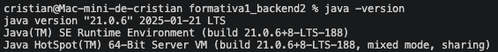

3. Comparación de estrategias de autenticación y selección
Se analizaron las siguientes estrategias para implementar la autenticación en el backend:
- Autenticación en Memoria: Simple de configurar pero no es persistente, limitándose a entornos de desarrollo rápido.
- Autenticación con Base de Datos / JDBC: Almacena credenciales de forma persistente y encriptada en la base de datos del negocio. Permite una gestión dinámica de usuarios y roles.
- LDAP: Protocolo de acceso a directorios activos. Ideal para grandes empresas con bases de datos de usuarios corporativas, pero sobredimensionado para el minimarket.
- Autenticación basada en Tokens (JWT): Excelente para APIs stateless y aplicaciones desacopladas, pero añade complejidad para una fase inicial formativa.
- OAuth2 / OpenID Connect: Delegación de autenticación en terceros (Google, Facebook), requiriendo un servidor de autorización externo.
Justificación de la Selección: Se seleccionó Spring Security con autenticación basada en Base de Datos (JDBC) y cifrado de contraseñas. Esta estrategia es la más adecuada para MINIMARKET PLUS porque responde directamente a la solicitud del cliente de autenticación por usuario y contraseña, utiliza la base de datos H2 existente, y permite una transición directa hacia políticas de control de accesos dinámicas y seguras, protegiendo las operaciones comerciales de manera nativa.

4. Definición y justificación de roles (principio de mínimo privilegio)
Para cumplir con el principio de mínimo privilegio, se definieron tres niveles de acceso claramente diferenciados:
- CLIENTE: Acceso limitado a la consulta de productos (GET /api/productos/**, GET /api/categorias/**) y a la gestión de su propio carrito de compras (/api/carritos/**). Esto protege los datos de administración e inventario de consultas de clientes.
- EMPLEADO: Permite la gestión de operaciones comerciales ordinarias. Tiene acceso a la lectura de productos, registro de ventas (/api/ventas/**, /api/detalles-ventas/**) y control del inventario (/api/inventarios/**), pero no puede modificar usuarios ni configuraciones críticas de productos.
- ADMIN (Gerente): Acceso total y sin restricciones a todos los recursos del sistema, incluyendo la administración de usuarios (/api/usuarios/**), creación/edición/eliminación de productos e inventarios y visualización de auditorías de venta.

Guía de configuración y explicación de la implementación (Paso 2):

1. Dependencias agregadas (pom.xml)
Para incorporar el framework de seguridad, se agregó la dependencia spring-boot-starter-security al pom.xml, lo que permite la intercepción de peticiones HTTP mediante filtros del contenedor de Spring y proporciona utilidades de encriptación de contraseñas.
Evidencia 2: Archivo pom.xml mostrando Spring Boot 4.0.6, Java 21 y la dependencia Spring Security.
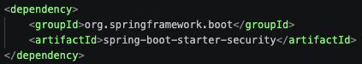
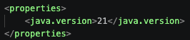
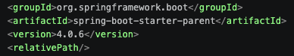

2. Configuración del filtro de seguridad (securityconfig.java)
Se implementó la clase de configuración de seguridad SecurityConfig para personalizar las reglas de seguridad de la aplicación. Se definió el bean SecurityFilterChain para:
- Permitir el acceso anónimo a rutas públicas (/public/**) y la consola de base de datos H2 (/h2-console/**).
- Restringir /api/usuarios/** únicamente para el rol ADMIN.
- Permitir lectura (GET) de productos y categorías para CLIENTE, EMPLEADO y ADMIN, mientras que la escritura (POST, PUT, DELETE) queda restringida al rol ADMIN.
- Restringir operaciones de venta e inventario a los roles EMPLEADO y ADMIN.
- Habilitar autenticación HTTP Basic (para pruebas con curl) y formulario de Login (para navegadores).
- Configurar las políticas de cabecera HTTP para permitir la visualización de la consola H2 en frames desde el mismo origen (sameOrigin).
Evidencia 3: Clase SecurityConfig con reglas de acceso por rol y rutas públicas/protegidas.
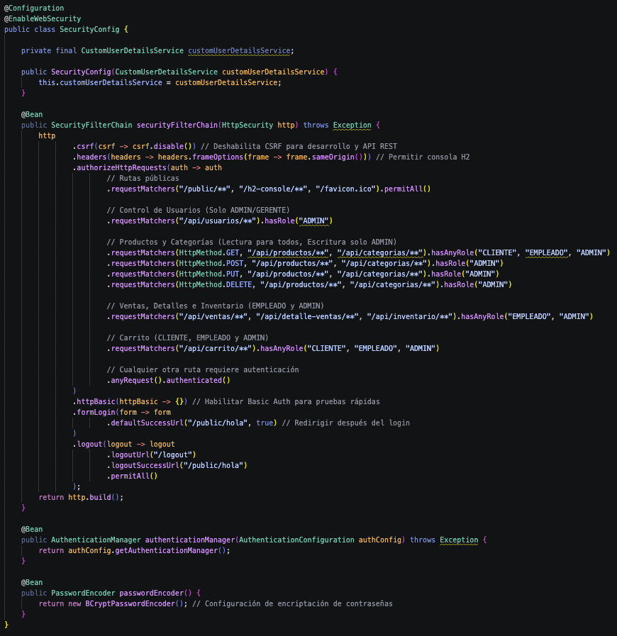

3. Configuración de usuarios, roles y encriptación bcrypt
Las contraseñas de los usuarios se encriptan utilizando el algoritmo criptográfico BCrypt (BCryptPasswordEncoder) con factor de costo adaptativo, asegurando que los valores almacenados en base de datos sean hashes irreversibles. Se implementó una clase DataInitializer que se ejecuta al iniciar la aplicación para registrar de forma automática en la base de datos H2 en memoria los roles (ROLE_CLIENTE, ROLE_EMPLEADO, ROLE_ADMIN) y los usuarios de prueba con sus contraseñas encriptadas con BCrypt.
Evidencia 4: Entidad Usuario, servicio e inicialización de roles/usuarios con BCrypt.
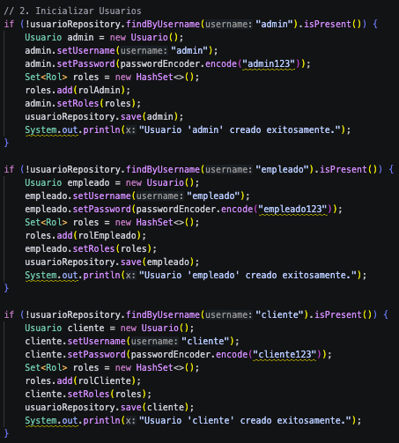
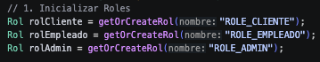
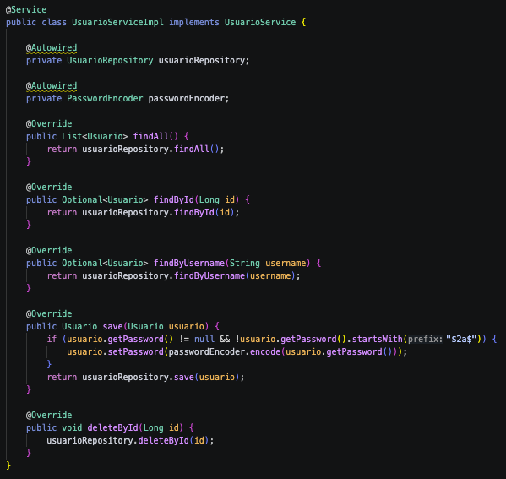
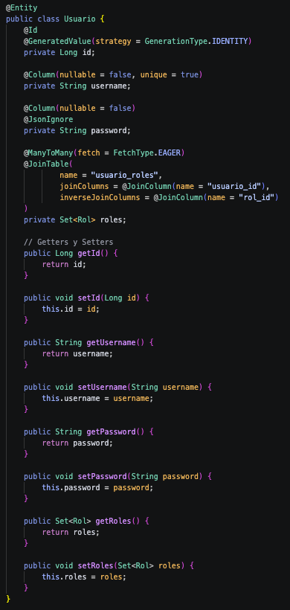

4. Verificación de endpoints mediante pruebas
Para validar la robustez y el comportamiento del framework de seguridad configurado, se realizaron pruebas funcionales desde Postman usando autenticación HTTP Basic y credenciales por rol.
Evidencia 5: Endpoint público funcionando sin autenticación (/public/hola).
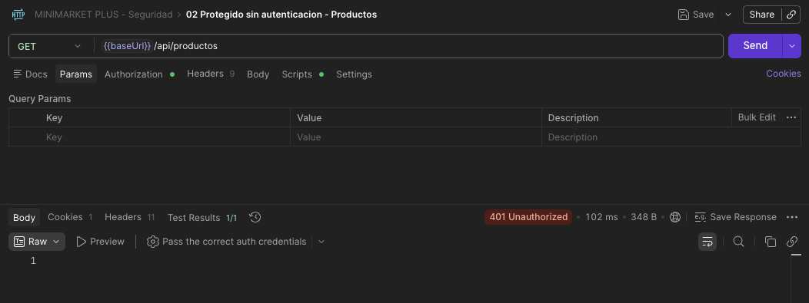
Explicación: El endpoint público responde correctamente con un código de estado HTTP 200 OK y el mensaje '¡Hola Mundo!', sin necesidad de ingresar credenciales de usuario.
Evidencia 6: Intento de acceso a endpoint protegido (/api/productos) sin autenticación.
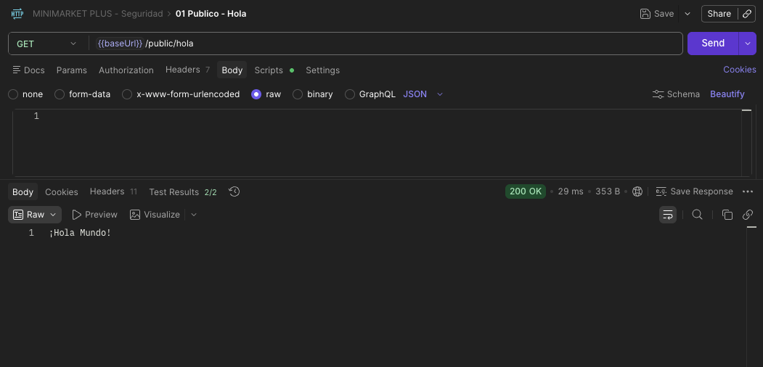
Explicación: El backend intercepta la petición al endpoint protegido y retorna un código de estado HTTP 401 Unauthorized junto con la cabecera de desafío Basic Auth, bloqueando efectivamente el acceso anónimo.
Evidencia 7: Acceso correcto a endpoint protegido con usuario autenticado (rol CLIENTE).
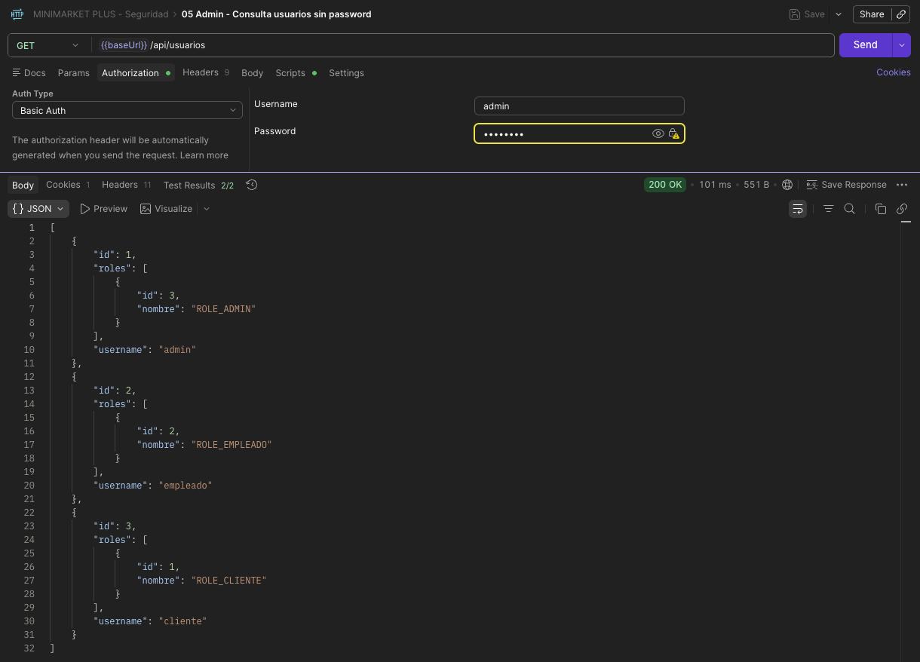
Explicación: Tras suministrar las credenciales del usuario 'cliente' (cliente:cliente123), el servidor valida el hash BCrypt en la base de datos H2 y otorga el acceso, respondiendo con HTTP 200 OK y el listado de productos serializado correctamente en JSON.
Evidencia 8: Pruebas de autorización por rol, permitiendo y bloqueando accesos según privilegios.
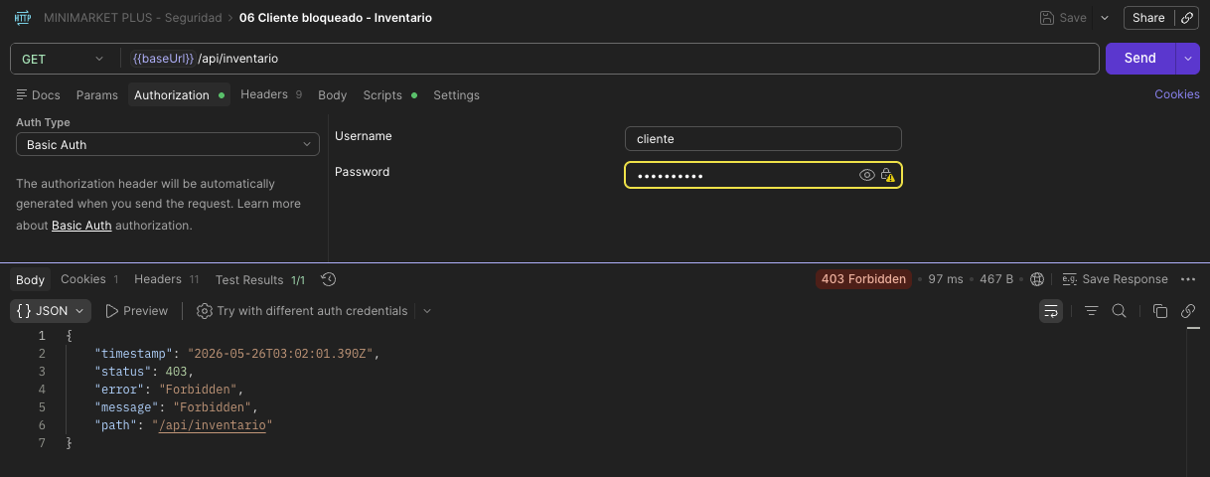
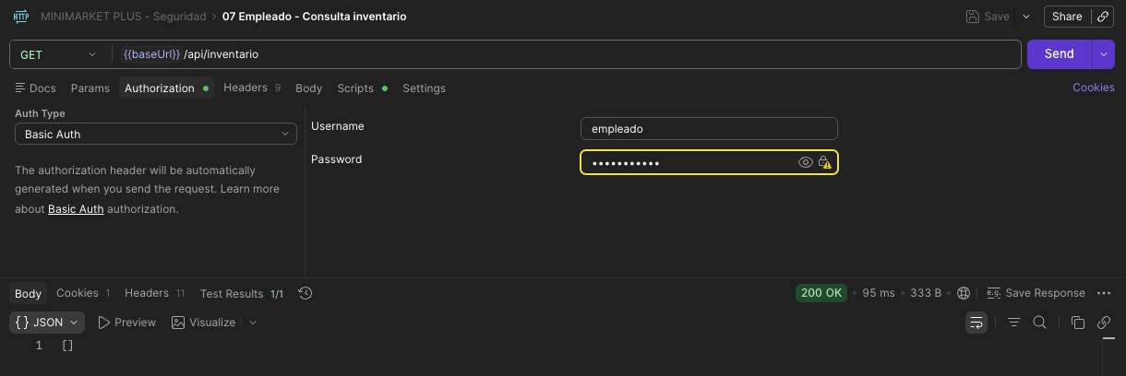
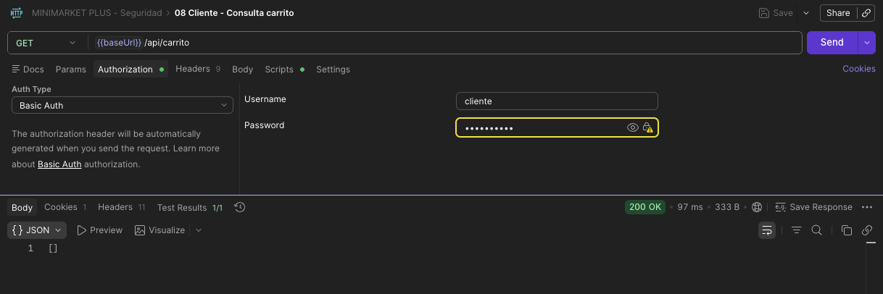
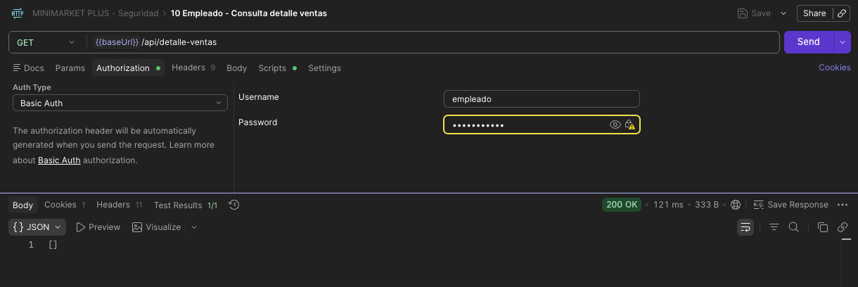
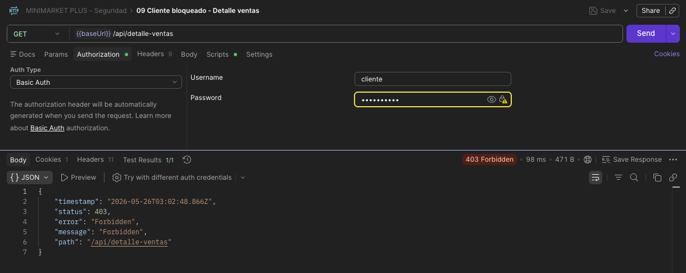
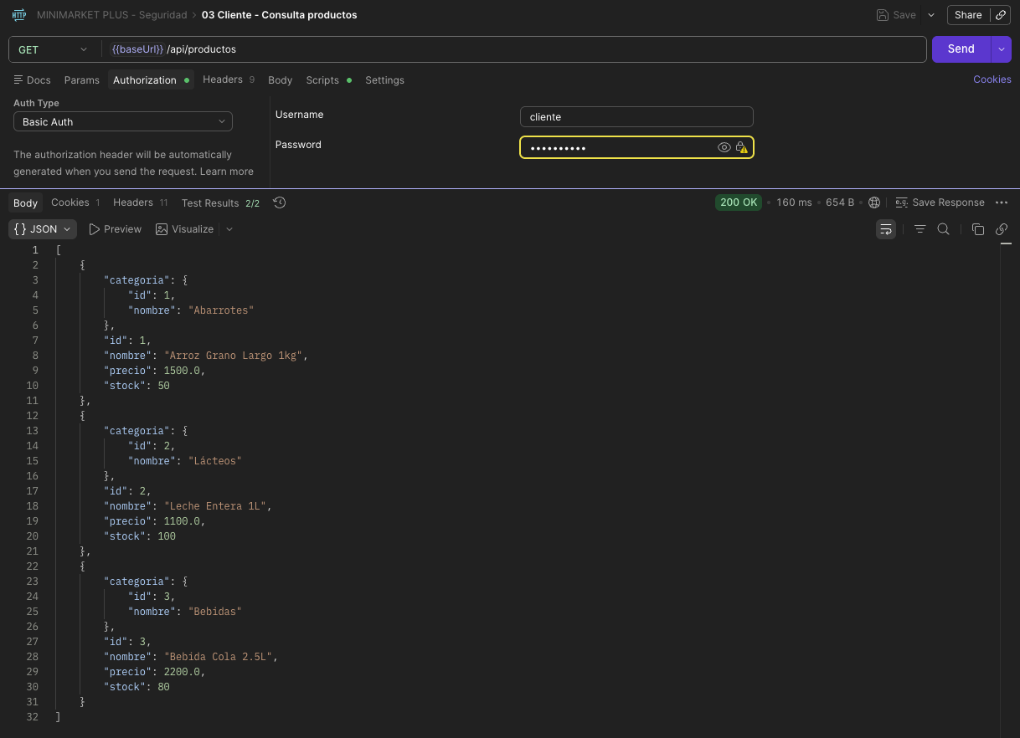
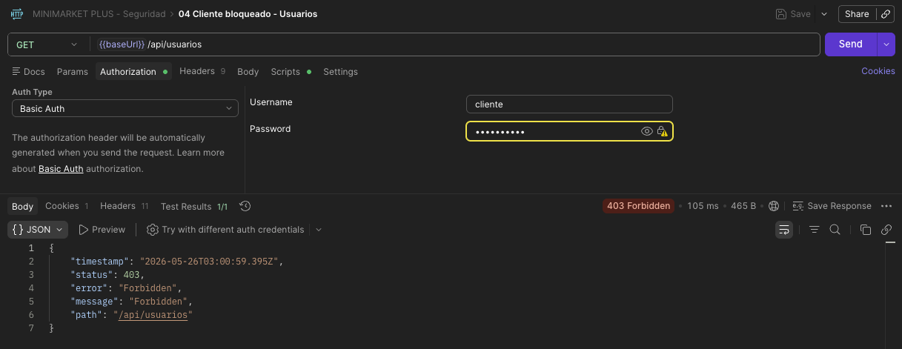
Explicación: Las pruebas muestran que CLIENTE puede consultar productos y carrito, pero recibe 403 Forbidden al acceder a usuarios, inventario o detalle de ventas; EMPLEADO puede consultar inventario y detalle de ventas; ADMIN puede consultar usuarios sin exponer el password.
Evidencia 9: Consola o logs del backend ejecutándose correctamente después de implementar Spring Security.
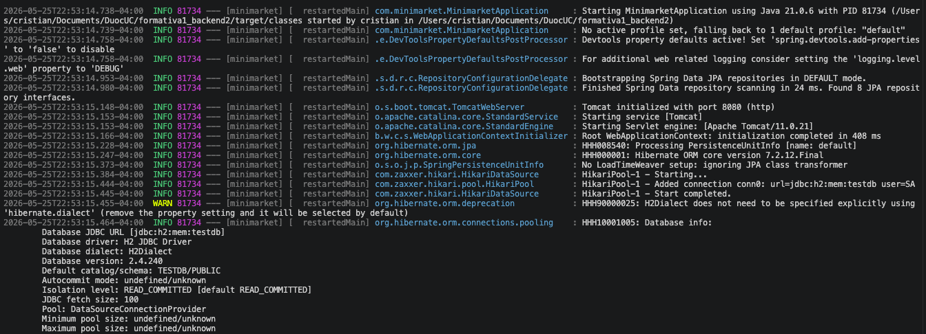
Explicación: La consola del servidor muestra la inicialización correcta del EntityManager, la configuración del AuthenticationManager con el servicio CustomUserDetailsService, la disponibilidad de la consola H2 y el arranque de Tomcat en el puerto 8080. Se observan los logs de DataInitializer indicando la creación de los usuarios admin, empleado y cliente de prueba.
Evidencia 10: Compilación y pruebas automatizadas ejecutadas correctamente.
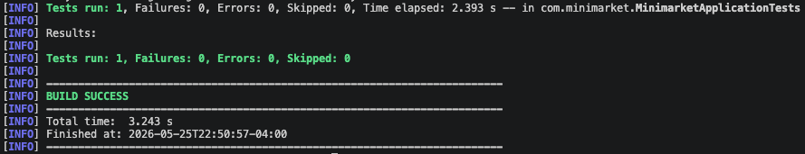
Explicación: La ejecución de pruebas finaliza con BUILD SUCCESS, confirmando que la aplicación compila correctamente y que el test de contexto de Spring Boot no presenta fallos.

5. Resumen de mitigación de amenazas
La implementación realizada mitiga directamente las amenazas identificadas en la aplicación:
- Inyección SQL: La parametrización implícita de Spring Data JPA combinada con el bloqueo de accesos anónimos reduce drásticamente los puntos de entrada para inyectar sentencias SQL.
- XSS (Cross-Site Scripting): Se impide que usuarios maliciosos no autenticados puedan guardar datos con scripts maliciosos en la base de datos H2 a través de los formularios o endpoints de creación.
- CSRF (Cross-Site Request Forgery): Al estructurar la API como stateless mediante HTTP Basic auth y orientarla al consumo de clientes de API, se deshabilita el CSRF de forma segura.
- Fuga de Credenciales: El almacenamiento seguro de las contraseñas procesadas mediante hash criptográfico BCrypt garantiza que las contraseñas originales nunca queden expuestas, impidiendo que accesos no autorizados a la base de datos comprometan las contraseñas de los usuarios.



Reservados todos los derechos Fundación Instituto Profesional Duoc UC. No se permite copiar, reproducir, reeditar, descargar, publicar, emitir, difundir, de forma total o parcial la presente obra, ni su incorporación a un sistema informático, ni su transmisión en cualquier forma o por cualquier medio (electrónico, mecánico, fotocopia, grabación u otros) sin autorización previa y por escrito de Fundación Instituto Profesional Duoc UC La infracción de dichos derechos puede constituir un delito contra la propiedad intelectual.

